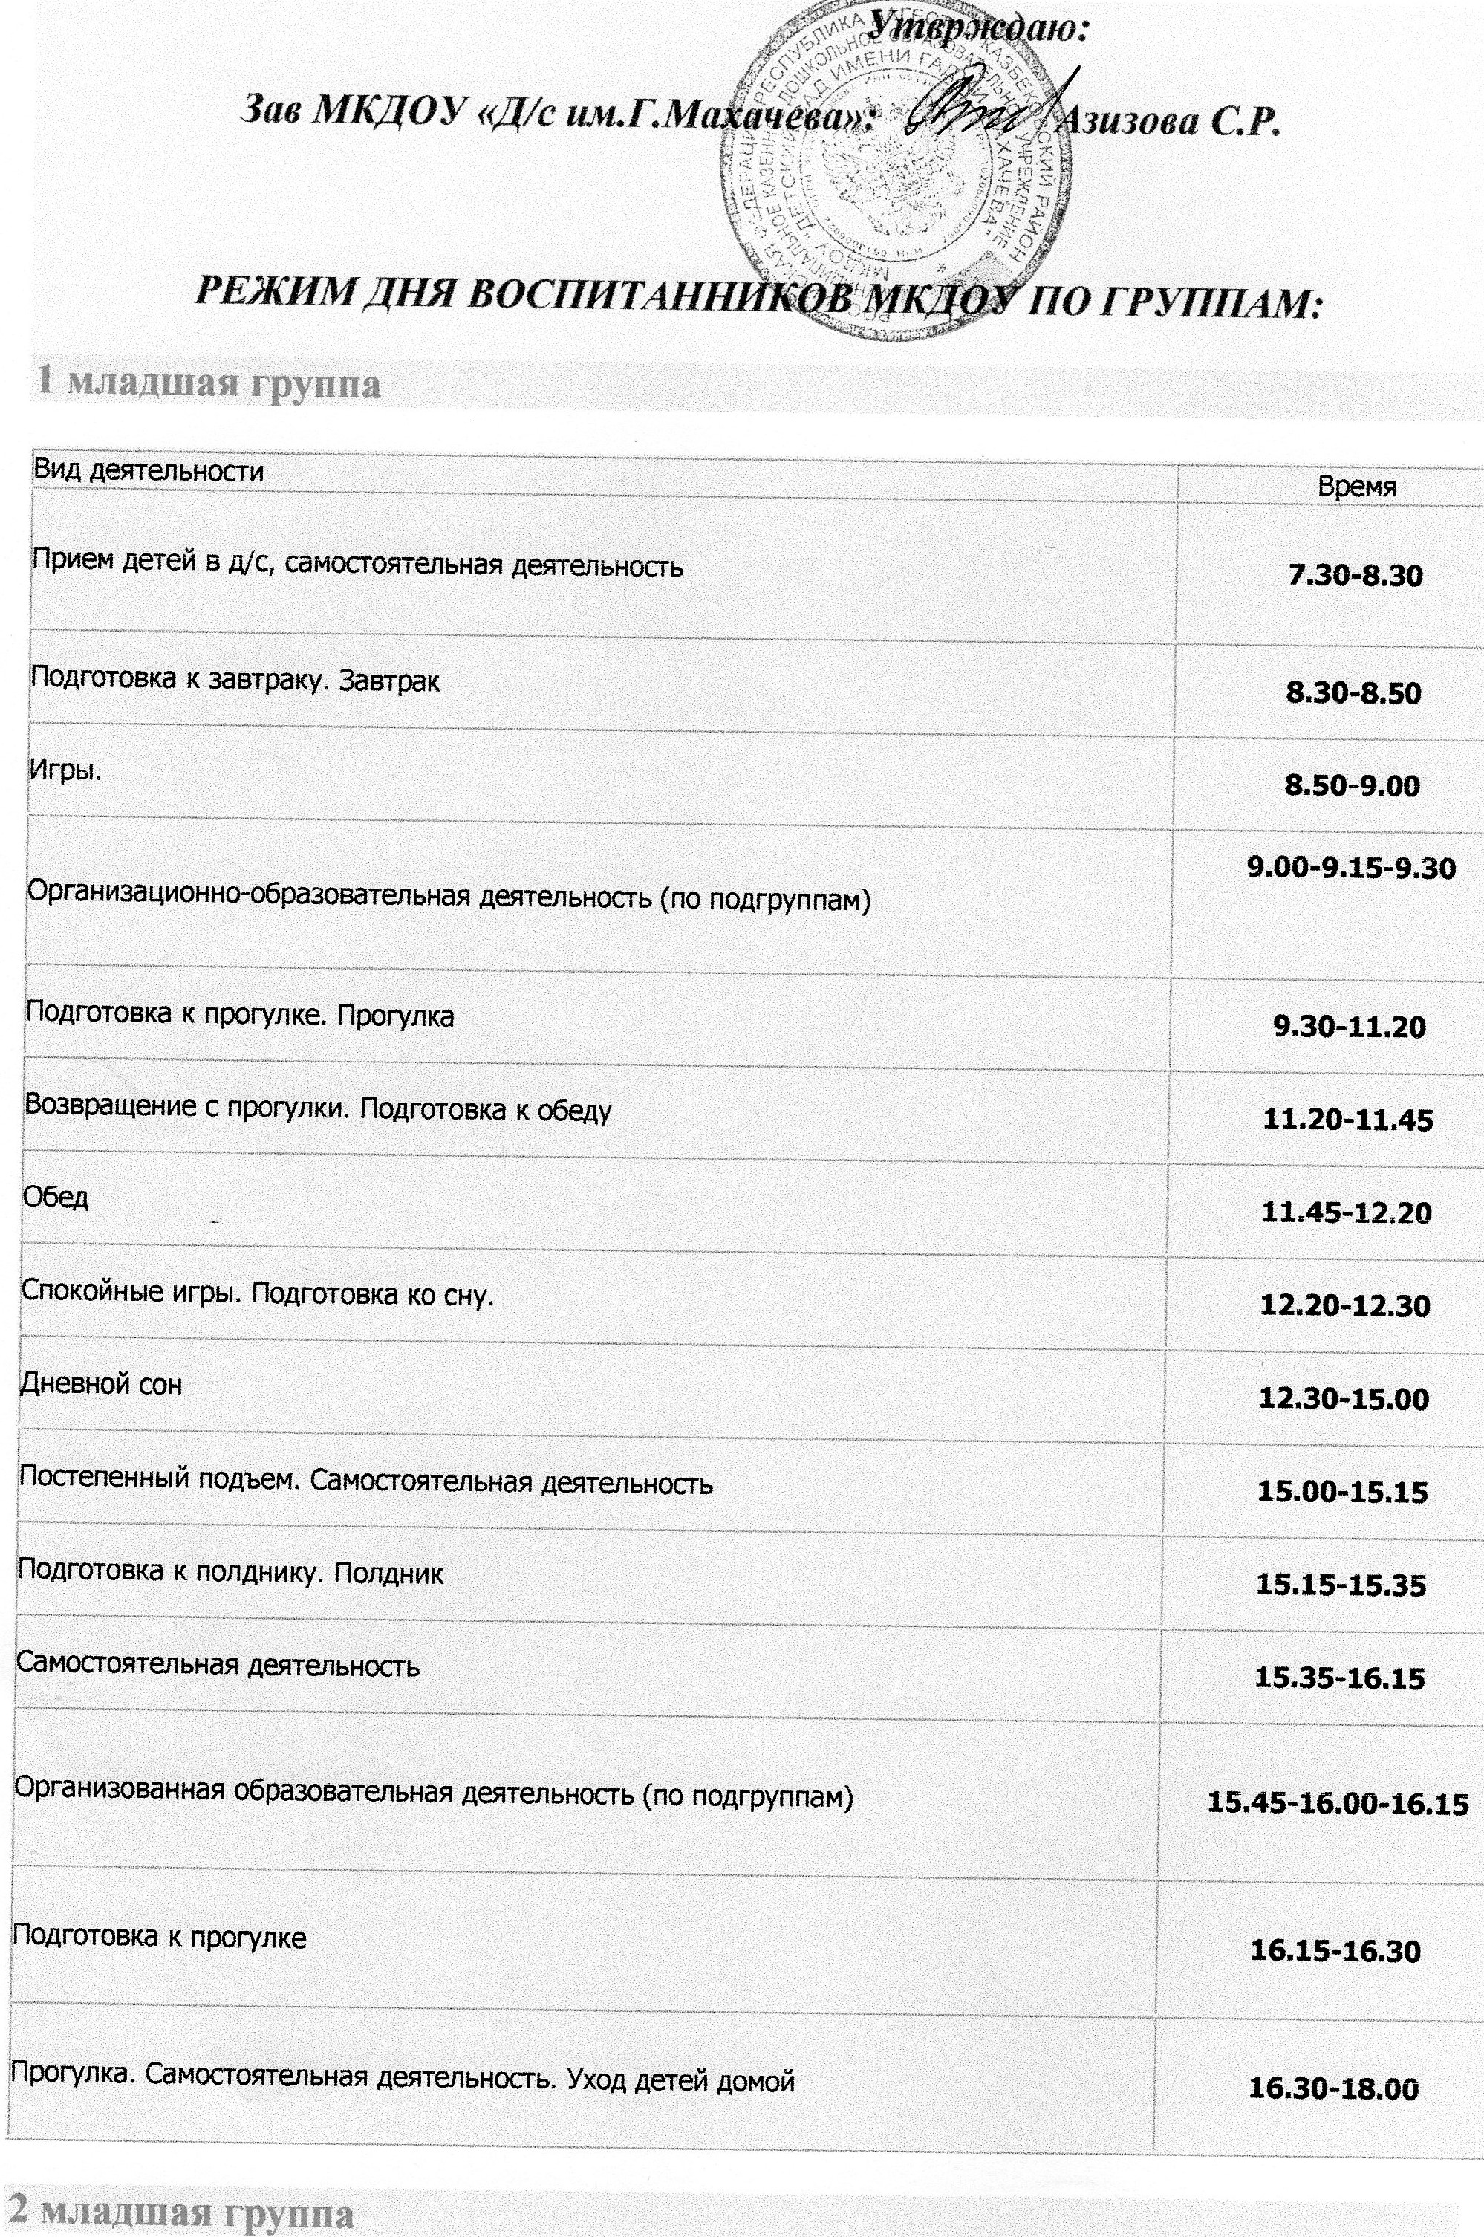

|  |  |
| --- | --- |
| Вид деятельности | Время |
| Прием детей в д/с, игры, утренняя гимнастика | **7.30-8.30** |
| Завтрак | **8.30-8.50** |
| Игры. Самостоятельная деятельность | **8.50-9.00** |
| Организационно-образовательная деятельность | **9.00-10.00** |
| Подготовка к прогулке. Прогулка | **10.00-12.00** |
| Возвращение с прогулки. Игры | **12.00-12.20** |
| Подготовка к обеду. Обед | **12.20-12.50** |
| Подготовка ко сну. Сон | **12.50-15.00** |
| Постепенный подъем. Воздушные и водные процедуры | **15.00-15.25** |
| Подготовка к полднику. Полдник | **15.25-15.50** |
| Игры, самостоятельная деятельность | **15.50-16.20** |
| Чтение художественной литературы | **16.20-16.35** |
| Прогулка. Уход детей домой | **16.35-17.30** |

**Средняя группа**

|  |  |
| --- | --- |
| Вид деятельности | Время |
| Прием детей в д/с, игры, утренняя гимнастика | **7.30-8.30** |
| Завтрак | **8.30-8.50** |
| Игры. Самостоятельная деятельность | **8.50-9.00** |
| Организационно-образовательная деятельность | **9.00-10.00** |
| Подготовка к прогулке. Прогулка | **10.00-12.00** |
| Возвращение с прогулки. Игры | **12.00-12.20** |
| Подтовка к обеду. Обед | **12.20-12.50** |
| Подготовка ко сну. Сон | **12.50-15.00** |
| Постепенный подъем. Воздушные и водные процедуры | **15.00-15.25** |
| Подготовка к полднику. Полдник | **15.25-15.50** |
| Игры, самостоятельная деятельность | **15.50-16.20** |
| Чтение художественной литературы | **16.20-16.35** |
| Прогулка. Уход детей домой | **16.35-17.30** |

**Старшая группа**

|  |  |
| --- | --- |
| Вид деятельности | Время |
| Прием детей в д/с, игры, дежурство,  утренняя гимнастика | **7.30-8.35** |
| Завтрак | **8.35-8.55** |
| Игры. Самостоятельная деятельность | **8.55-9.00** |
| Организационно-образовательная деятельность | **9.00-9.25** |
| **9.35-10.00** |
| **10.10-10.35** |
| Подготовка к прогулке. Прогулка | **10.35-12.25** |
| Возвращение с прогулки. Игры | **12.25-12.40** |
| Подготовка к обеду. Обед | **12.40-13.10** |
| Подготовка ко сну. Сон | **13.10-15.00** |
| Постепенный подъем. Воздушные и водные процедуры | **15.00-15.25** |
| Подготовка к полднику. Полдник | **15.25-15.40** |
| Игры, самостоятельная деятельность | **15.40-16.20** |
| Чтение художественной литературы | **16.20-16.40** |
| Прогулка,Уход детей домой | **16.40-17.30** |